**Opgave 1**

Pia har bestemt en blyklods længde til 2,6 cm, højde til 4,l cm og bredde til 2,3 cm.

1. Bestem blyklodsens rumfang.
2. Bestem blyklodsens masse.

**Opgave 2** **En gas med konstant rumfang**

En ideal gas befinder sig i en beholder med rumfanget 2,00 L. Gassens tryk er 1,40 atm, og temperaturen er 52,40C

1. Beregn antallet af mol i gassen.
2. Beregn antallet af molekyler i gassen, idet Avogadros konstant er 
3. Hvilken temperatur skal gassen afkøles til for at trykket bliver 1,2688 atm

**Opgave 3.** På figuren ses en varedeklaration af ”sølvruller fra Irma.

|  |
| --- |
| Irma SølvrullerFremstillet af : Aluminium. Bredde: Ca. 30 cm.Tykkelse: Ca. 0,011mm. Vægt: Ca. 31 g pr. m2. 186 g pr. rulle.Nettovægt: Ca. 2x186g=372g. |

1. Beregn densiteten af aluminium ud fra de anførte tal i varedeklarationen.
2. Beregn hvor mange meter aluminiumsfolie der er i én af Irmas ”Sølvruller”.

**Opgave 4** (Fysik i opdrift)

Neden for ses en model af et isbjerg. Det oplyses af .

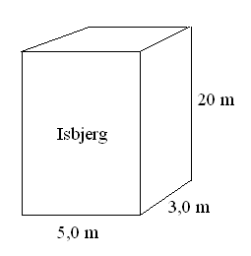

1. Udregn isbjerget masse og tyngdekraften på det.
2. Beregn hvor stor er opdriften er, hvis kun halvdelen af isbjerget er under vand.
3. Beregn hvor langt isbjerget skal nedsænkes for at det kan flyde. *(Kald højden af den del af isbjerget der er under vand for x. Sæt opdriften(der afhænger af x) lig tyngdekraften og beregn x.).*
4. Hvor stor en brøkdel af isbjerget volumen er under vand.